**Final Assignment Report**

11912404江轶豪 11912420王亦他 11813128 韩杼宸

1. **推导机器人运动学反解，并用MATLAB计算**

首先，于零位置和零姿态，建立基台坐标系和动平台坐标系，并求出基台（静平台）和动平台的球坐标系，分别是：

基台坐标系：

(1.1)

动平台坐标系：

(1.2)

之后，我们可以设定我们预期的动平台的位置坐标从而求得位移矩阵，以及欧拉角姿态，即Roll, Pitch, Yaw角求得旋转矩阵

旋转矩阵计算如下：

(1.3)

(1.4)

(1.5)

R = (1.6)

另外的，我们令位移矩阵为：

(1.7)

则动平台球关节相对于静平台的坐标为：

(1.8)

杆件向量和长度可表示为：

(1.9)

(1.10)

算毕，逆运动学解如上求得。

**Code:**

function L = IK_Stewart(px,py,pz,roll,pitch,yaw)

%% The position of Bi relative to B

B1=[-169.76;-581.96;49.49];

B2=[130.07;-592.10;49.49];

B3=[588.88;143.98;49.49];

B4=[447.74;408.70;49.49];

B5=[-419.12;438;49.49];

B6=[-577.81;183.41;49.49];

%% The position of Pi relative to P

P1=[-350;-346.41;-46.39];

P2=[350;-346.41;-46.39];

P3=[470;-129.9;-46.39];

P4=[125;476.31;-46.39];

P5=[-125;476.31;-46.39];

P6=[-475;-129.9;-46.39];

%% Calculate Transform matrix

T = [cos(pitch)*cos(yaw), -cos(pitch)*sin(yaw), sin(pitch), px; sin(roll)*sin(pitch)*cos(yaw)+cos(roll)*sin(yaw),-sin(roll)*sin(pitch)*sin(yaw)+cos(roll)*cos(yaw),-sin(roll)*cos(pitch),py;

-cos(roll)*sin(pitch)*cos(yaw)+sin(roll)*sin(yaw), cos(roll)*sin(pitch)*sin(yaw)+sin(roll)*cos(yaw), cos(roll)*cos(pitch),pz;

0, 0, 0, 1 ];

% or

X=[px;py;pz];

RX = [1 0 0; 0 cos(roll) -sin(roll); 0 sin(roll) cos(roll)];

RY = [cos(pitch) 0 sin(pitch); 0 1 0;-sin(pitch) 0 cos(pitch)];

RZ = [cos(yaw) -sin(yaw) 0; sin(yaw) cos(yaw) 0; 0 0 1];

R = RZ * RY * RX;

%% Calculate the length

l1=norm(X+R*P1-B1)-600-901.47;

l2=norm(X+R*P2-B2)-600-901.47;

l3=norm(X+R*P3-B3)-600-901.47;

l4=norm(X+R*P4-B4)-600-901.47;

l5=norm(X+R*P5-B5)-600-901.47;

l6=norm(X+R*P6-B6)-600-901.47;

L=[l1;l2;l3;l4;l5;l6]./1000; % mm -> m

end

1. **推导机器人雅克比矩阵，并用MATLAB计算**

雅克比矩阵的要点在于如何用逆运动学求得的长度将动平台相对于基座平台的坐标和姿态联系起来

设为沿驱动器（或滑动副）*i*的单位矢量,为驱动器*i*的长度，为动平台质心坐标系原点*o*到点的位置矢量，和分别是运动平台在基坐标系的角速度和线速度矢量，则运动平台上任意一点处的速度矢量为：

(2.1)

用矩阵表示则为：

(2.2)

对于动平台原点来说：

对于如下图的Stewart并联机器人模型，我们可以将球形关节等效为一个具有2-DOF的万向节：

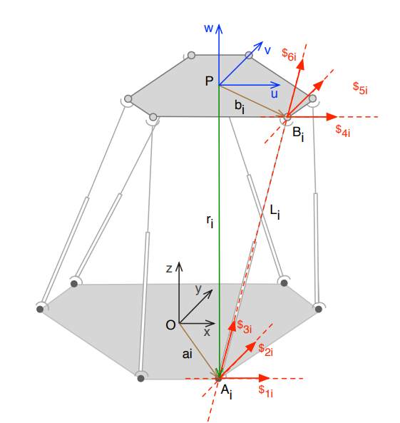

对于动平台上任意第*i*个球形关节，联立滑动关节上的单位向量，假设为第*i*个关节的单位向量，有位置表示为：

对式子两边进行求导，得到：

进一步的：

于是有：

已知，并且为了消去，需要式子两边各自左乘一个，可以得到：

分别对六根滑动副以此类推，得到雅克比矩阵为：

即：

对于来说，雅克比矩阵为：

1. **在ADAMS或Matlab仿真环境中建立模型，并验证程序的正确性**

见SimScape和Simulink模型和相关代码

SOLIDWORKS模型：

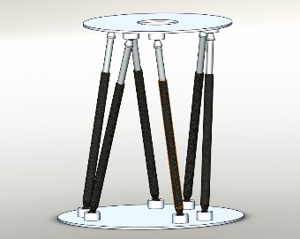

MATLAB内SimScape运动学模型：

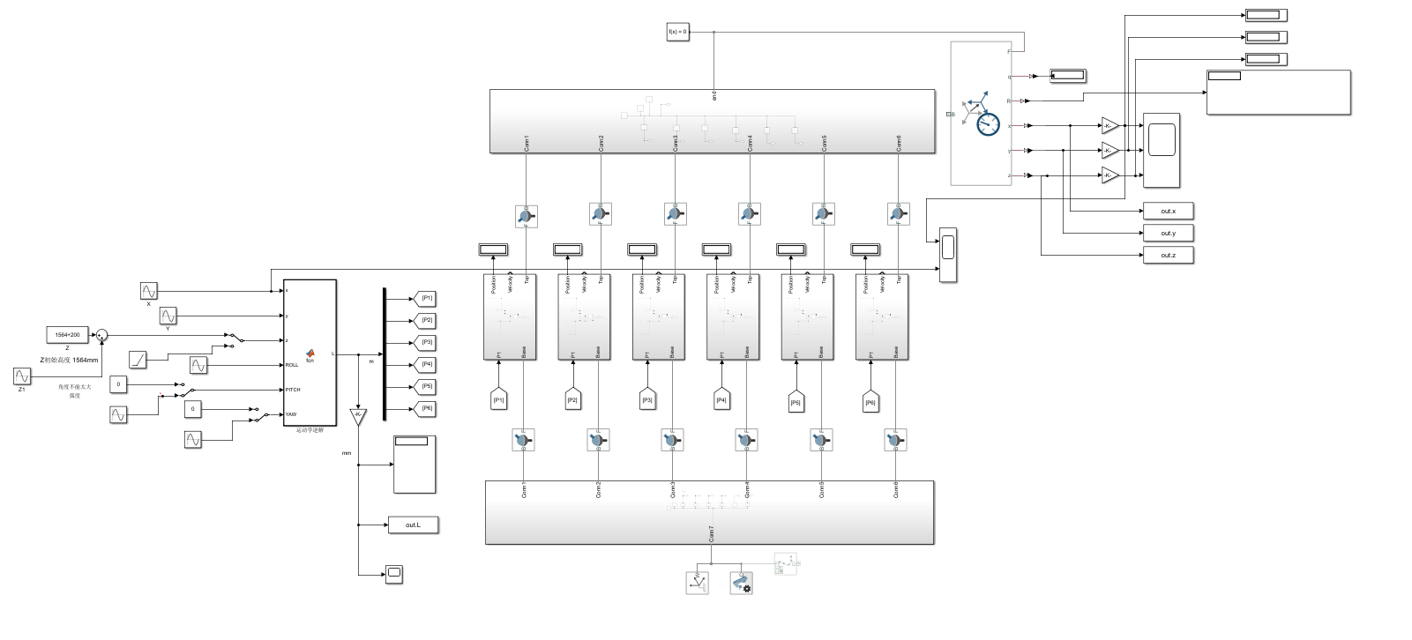

运动学仿真：

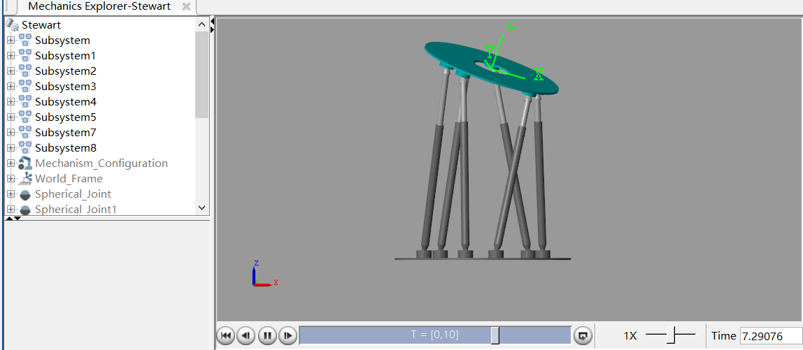

1. **在每根电缸输入为[0.7，1.2]时，计算零姿态下的机器人运动空间，并用**

**MATLAB绘制云图**

零姿态下，易得，则：

对于杆件长度，有：

由于我们需要得到的电缸的输出长度，所以我们需要减去一个固有的初始长度

为此，可以列出有6个方程的方程组，从几何学上，该Stewart机构的运动空间是6个尺寸不同、位置不同的球壳的交集，如图可得如下工作空间：

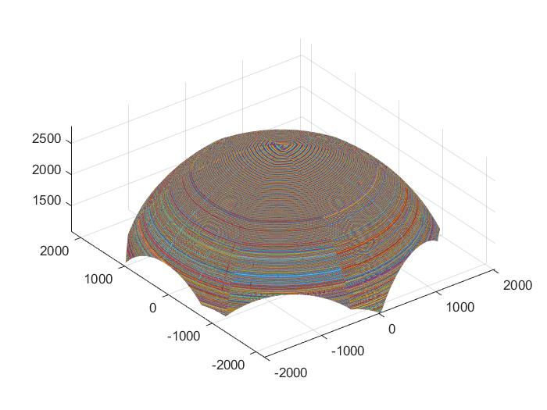

代码文件见6-sps workspace文件夹内workspace-main.m

1. **在每根电缸的最大速度为0.5m/s时，计算末端零姿态时，在位置[0, 0, 0.8]处的三个方向的最大速度能力**

其中，根据逆运动学求解和雅克比矩阵相关代码，求得雅克比矩阵为：

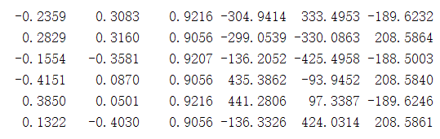

零姿态下，动平台转动角速度为0，则有：

进一步可列出不等式：

通过线性规划，对每一个方向上的速度进行分析，解得：

代码文件见Max_velocity.m

1. **地震仿真模拟**

（单位：mm）

1 Hz：

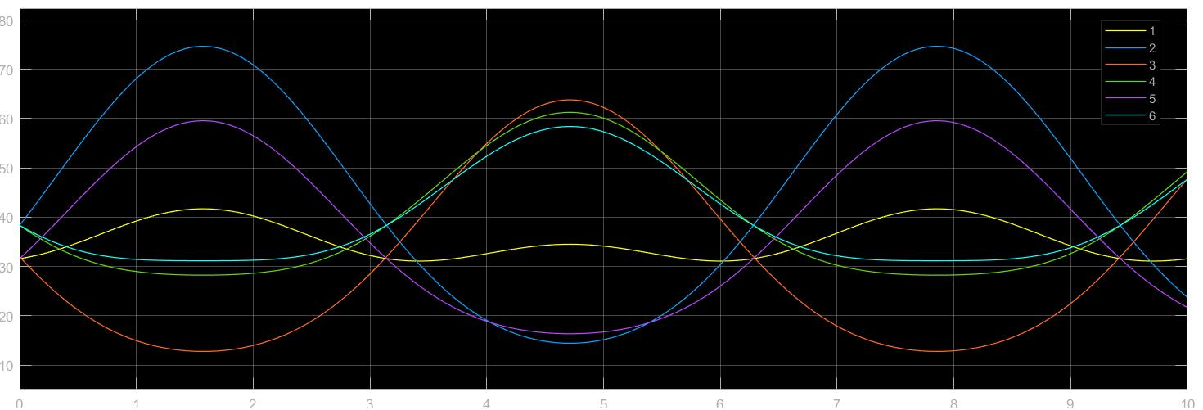

位置曲线

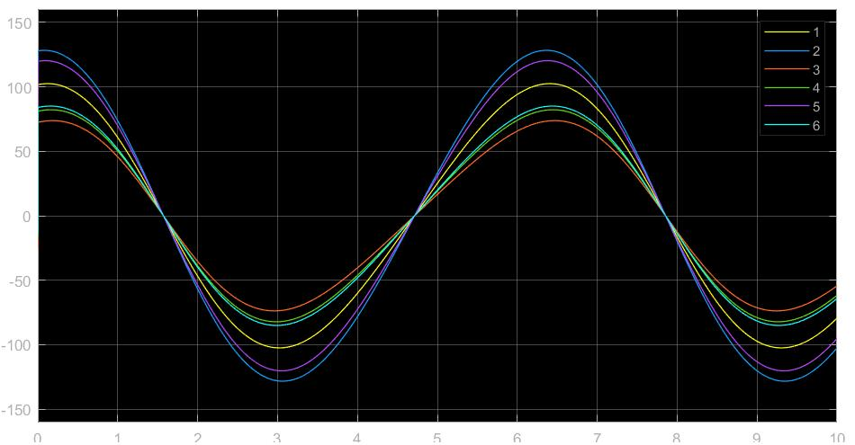

速度曲线

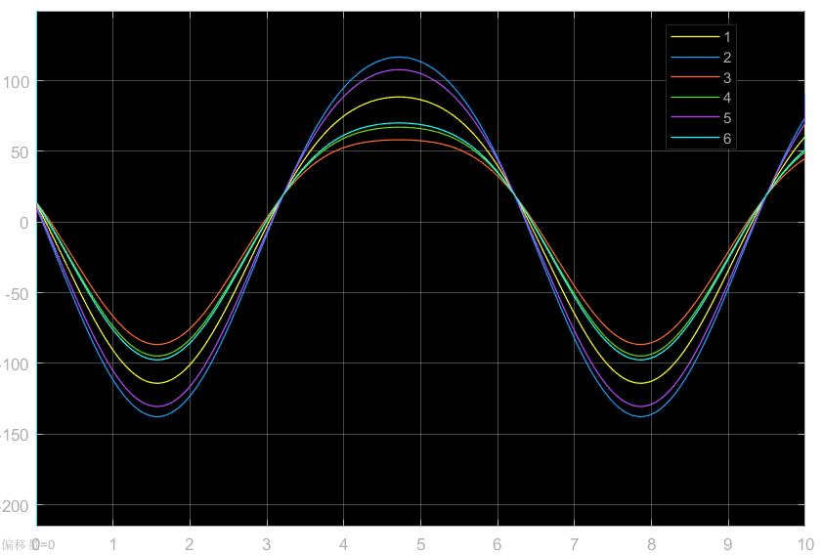

加速度曲线

2 Hz：

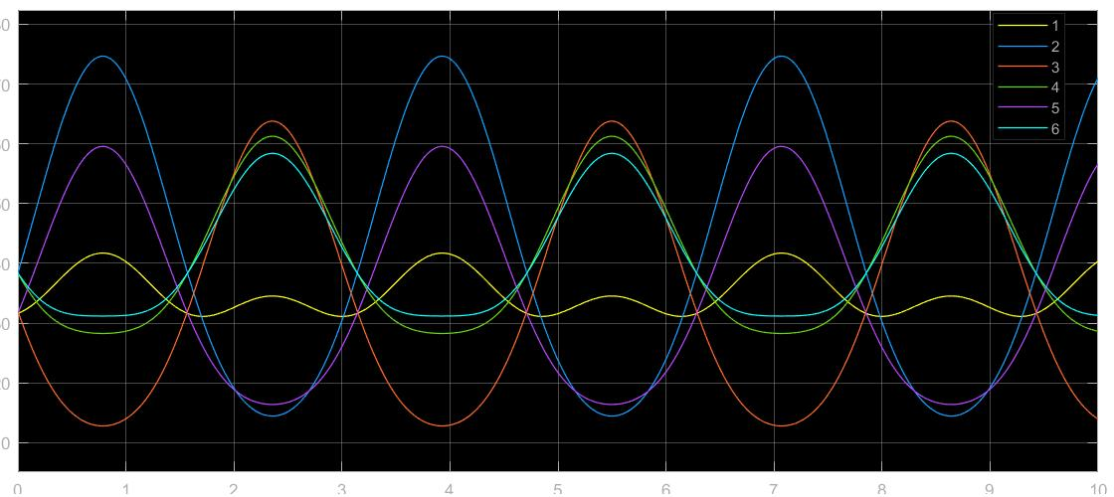

位置曲线

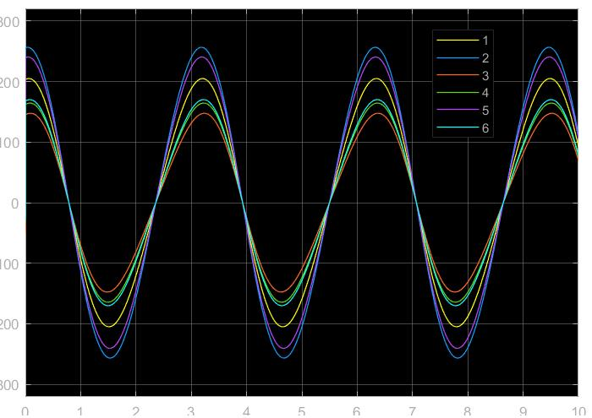

速度曲线

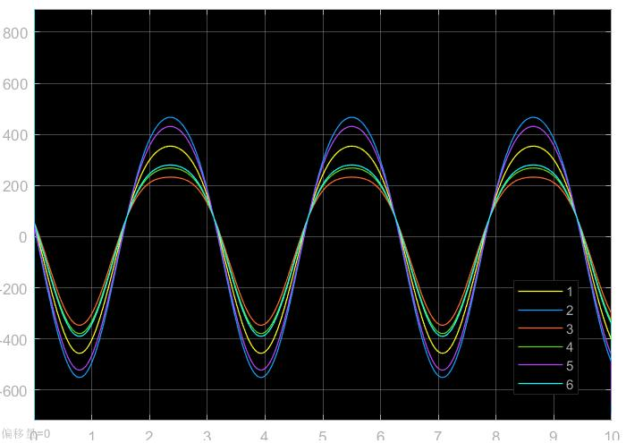

加速度曲线

5 Hz：

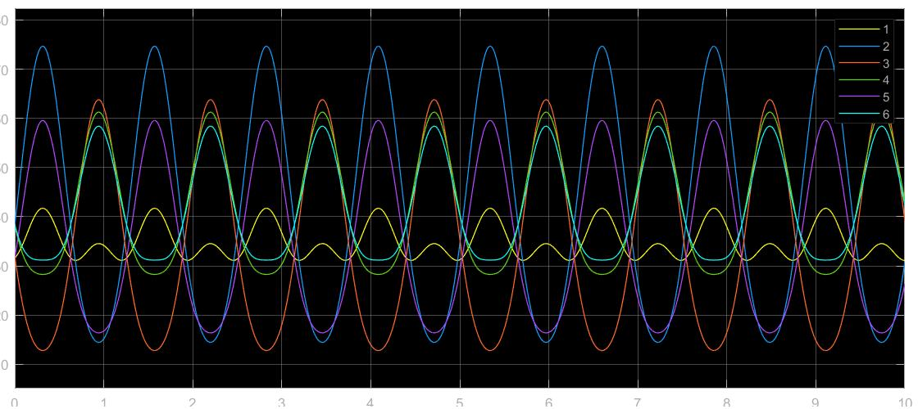

位置曲线

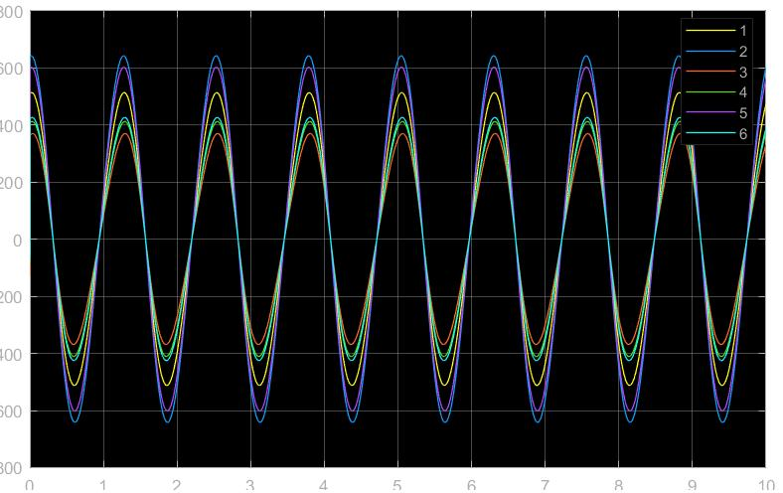

速度曲线



加速度曲线

10 Hz：

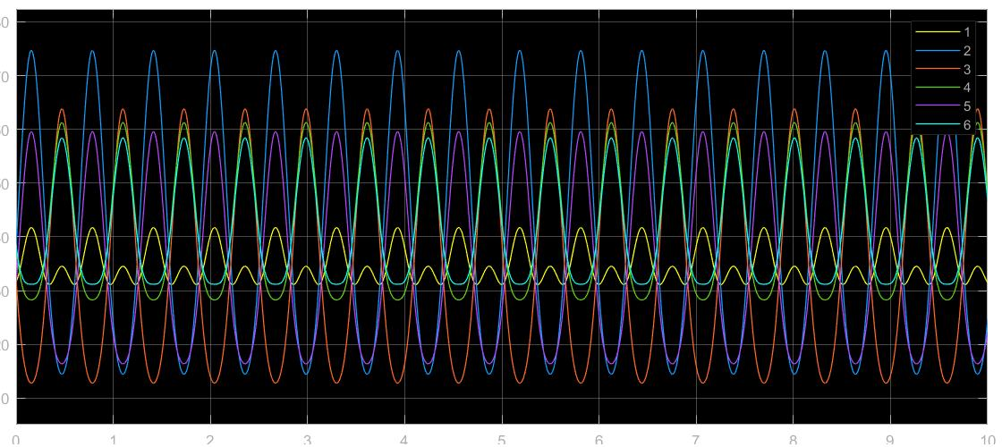

位置曲线

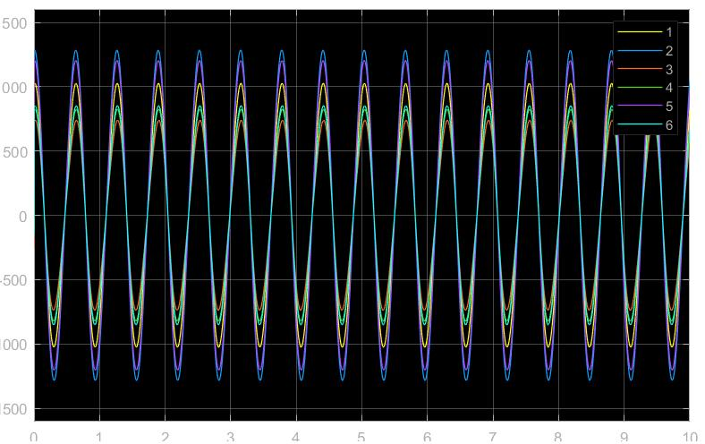

速度曲线

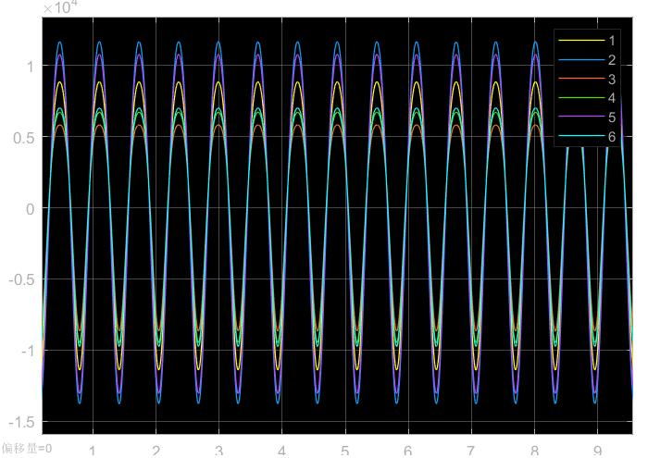

加速度曲线

x方向1 Hz，y方向3 Hz，z方向4.5 Hz：

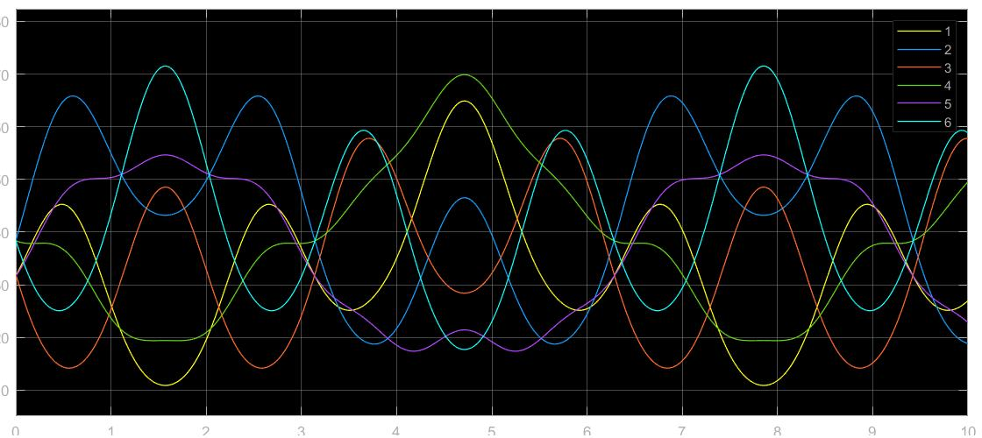

位置曲线

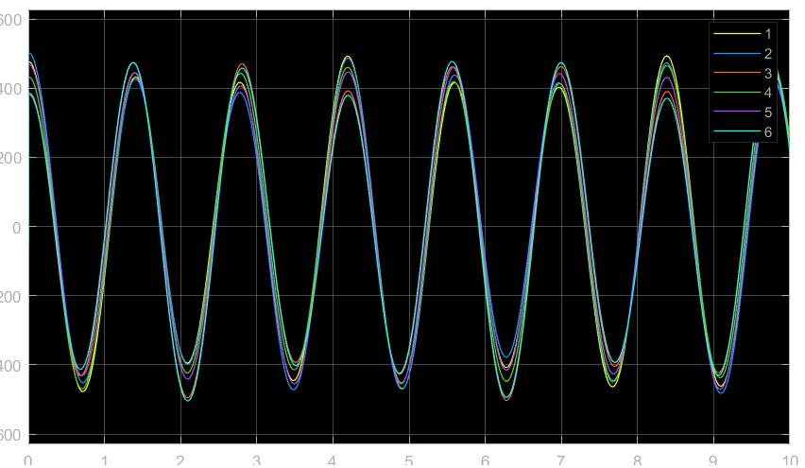

速度曲线

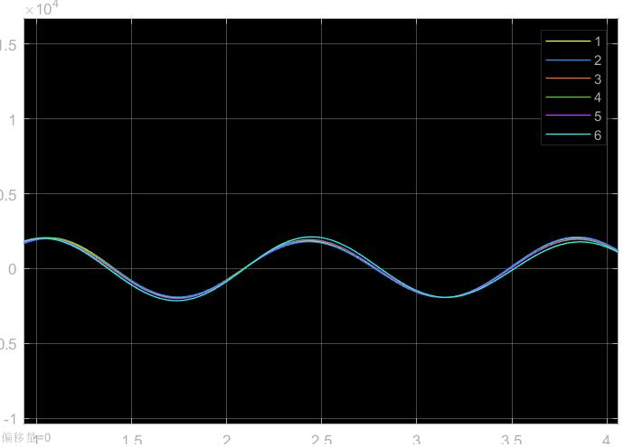

加速度曲线

1. **运动仿真验证：**

MATLAB仿真控制系统如下：

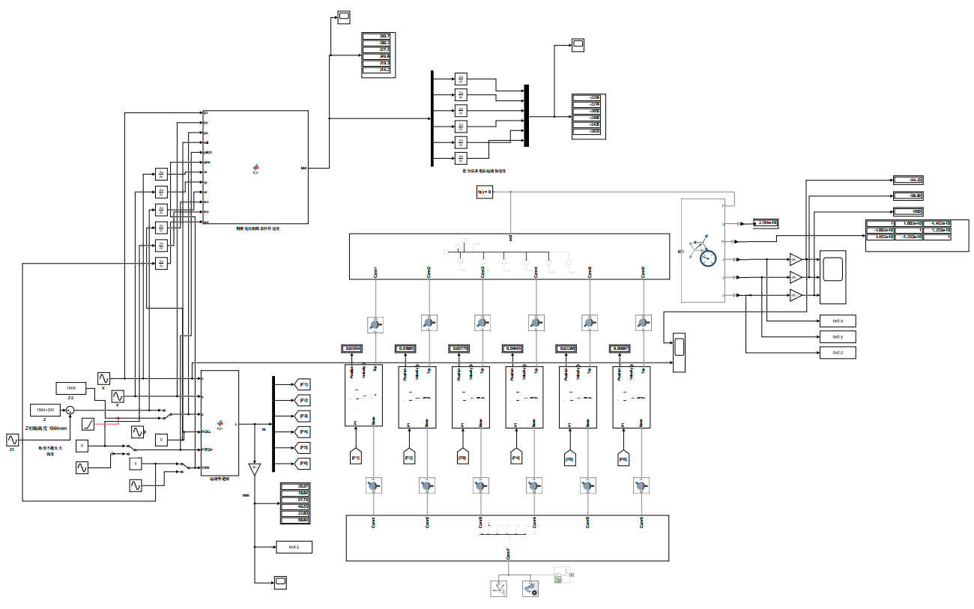

以第七题最后一种情况为例做验证：



位置曲线

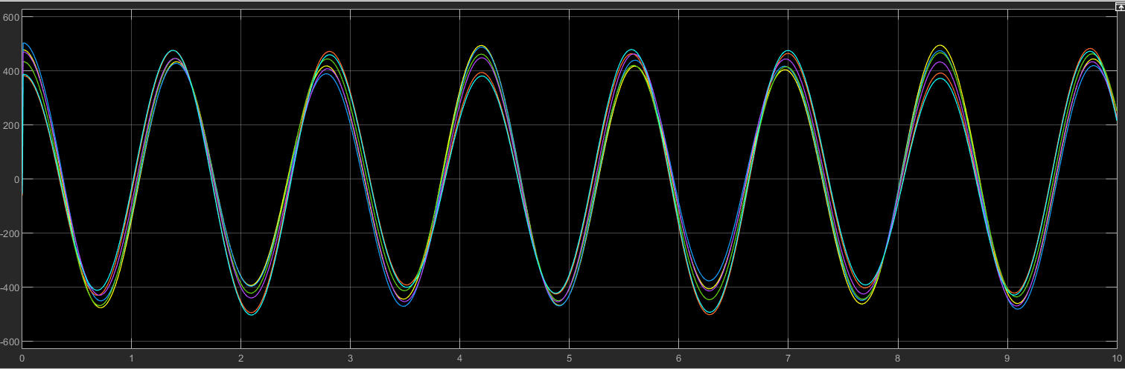

速度曲线

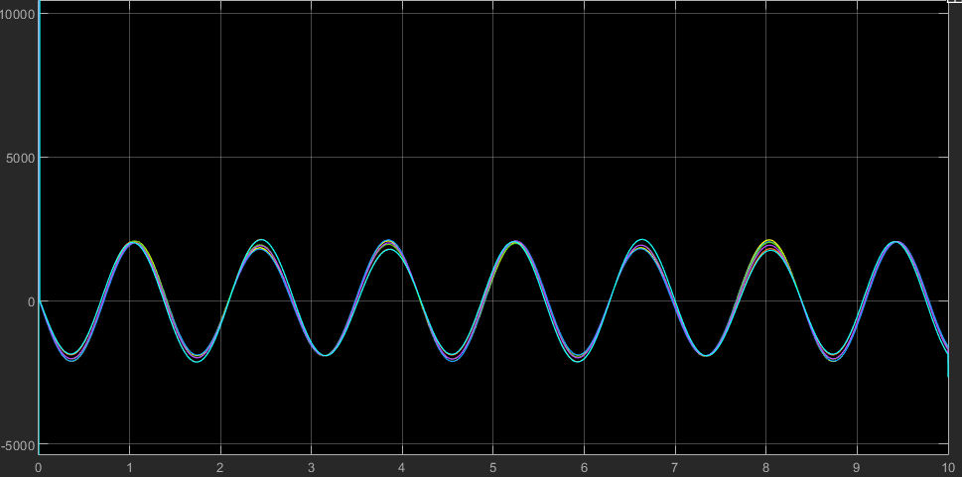

加速度曲线

与用雅克比矩阵计算得到的一致。

1. **如果每根电缸的最大推力为10000N，请计算末端在其工作空间内的承载能力：**

因为本题是通过电缸的推力计算末端的推力，因此我们可以将此问题视为单纯的静力学问题，进而只需直接计算每根电缸的力旋量的合力即可。



由上图，我们将每根杆的力写为，其中：

其中，为每根电缸的推力，为每根电缸所在直线的单位向量。

如果输入变量为末端的位姿，也就是坐标和姿态，我们可以得到R矩阵，由公式（1.3）致（1.6），同时也可以得到向量，于是便有，由此便可得到的表达式。

最终我们可以通过以上部分，正向计算得到产生合力。

而如果我们需要分析最大承载力，我们则需要将之前正向计算的步骤重新拆开思考。我们首先将每根电缸的力分解为力的大小和方向，我们将得到：

我们假设：

其中u可以表示为：

对比第2题中的速度雅可比矩阵，我们便可以知道上述u矩阵就是力雅可比矩阵，且满足。

由于承载力的含义是承载重物的最大重力，则我们直接假设最终力螺旋为 = [0,0,Fmax,0,0,0]T，其中Fmax为最大承载力，则由：

可得：

由于旋量是在线性空间中，因此我们可以随便假设一个Fmax代入计算，并用电缸最大力10000N除以最终得到的最大电缸力，得到比例ratio，并用ratio乘上Fmax­­就能得到最终的最大承载力。计算的代码已经附在static_force.m文件中。

如果假设末端位于 (0, 0, 0.8) 的位置上，我们可以通过上述方法计算得到在该位置的最大承载力为5.5518e+04N，如果在 (1, 1, 1) 的位置，则最大承载力为4.5809e+03N。因为不便于用图像表示，因此用公式和代码间接表示出来。

1. **如果将末端视为质点，质量为20kg，质心位置在重心处，其余杆件质量为0，推导机器人动力学反解：**

由第8题可知力雅可比矩阵为：

且合力旋量满足

如果将末端视为质点，则可以忽略末端的力矩，得到

且满足牛顿第二定律：

所以

以上是静力学方法构造的结果表达式，由于本题条件简化，即将上圆盘简化为质点，杆件的质量为零，因此该方法仅在此题条件下适用。而完整的动力学方法应该如下所示。

完整的动力学反解问题应该考虑到广义力和广义坐标，同时也需要写出广义惯量矩阵。广义的牛顿第二定律方程如下：

考虑到虚功原理：，可以有：

其中a为杆件的加速度，为­­­­­­杆件和关节间约束力。

首先关于I矩阵，对于每一个杆件而言：

因此可以得到整个系统的惯量矩阵为：

同时系统的加速度也可以写成每根杆件的加速度的组合，即

且由于除了末端圆盘之外的所有杆件质量为零，可以假设:

其余惯量矩阵均为0。

关于合力的计算：

可以设：

整理可得：

其中需要注意的是，在动力学反解中电缸推力是作为约束力计算，因此我们在算出结果之后，只需取约束力向量的最后六位作为电缸推力即可。

整个过程中计算最为复杂的莫过于C矩阵。全部一共14个杆件，25个关节约束，可以有下表：

|  |  |  |  |  |  |  |  |  |  |  |  |  |  |  |  |  |  |  |  |  |  |  |  |  |  |
| --- | --- | --- | --- | --- | --- | --- | --- | --- | --- | --- | --- | --- | --- | --- | --- | --- | --- | --- | --- | --- | --- | --- | --- | --- | --- |
|  | g | R1 | R2 | R3 | R4 | R5 | R6 | T1 | T2 | T3 | T4 | T5 | T6 | r1 | r2 | r3 | r4 | r5 | r6 | M1 | M2 | M3 | M4 | M5 | M6 |
| b | I | -S | -S | -S | -S | -S | -S |  |  |  |  |  |  |  |  |  |  |  |  |  |  |  |  |  |  |
| L1 |  | S |  |  |  |  |  | -P |  |  |  |  |  |  |  |  |  |  |  | -F |  |  |  |  |  |
| L2 |  |  | S |  |  |  |  |  | -P |  |  |  |  |  |  |  |  |  |  |  | -F |  |  |  |  |
| L3 |  |  |  | S |  |  |  |  |  | -P |  |  |  |  |  |  |  |  |  |  |  | -F |  |  |  |
| L4 |  |  |  |  | S |  |  |  |  |  | -P |  |  |  |  |  |  |  |  |  |  |  | -F |  |  |
| L5 |  |  |  |  |  | S |  |  |  |  |  | -P |  |  |  |  |  |  |  |  |  |  |  | -F |  |
| L6 |  |  |  |  |  |  | S |  |  |  |  |  | -P |  |  |  |  |  |  |  |  |  |  |  | -F |
| l1 |  |  |  |  |  |  |  | P |  |  |  |  |  | -s |  |  |  |  |  | F |  |  |  |  |  |
| l2 |  |  |  |  |  |  |  |  | P |  |  |  |  |  | -s |  |  |  |  |  | F |  |  |  |  |
| l3 |  |  |  |  |  |  |  |  |  | P |  |  |  |  |  | -s |  |  |  |  |  | F |  |  |  |
| l4 |  |  |  |  |  |  |  |  |  |  | P |  |  |  |  |  | -s |  |  |  |  |  | F |  |  |
| l5 |  |  |  |  |  |  |  |  |  |  |  | P |  |  |  |  |  | -s |  |  |  |  |  | F |  |
| l6 |  |  |  |  |  |  |  |  |  |  |  |  | P |  |  |  |  |  | -s |  |  |  |  |  | F |
| U |  |  |  |  |  |  |  |  |  |  |  |  |  | S | S | S | S | S | S |  |  |  |  |  |  |

其中：

最后代入计算即可。部分代码如下所示：

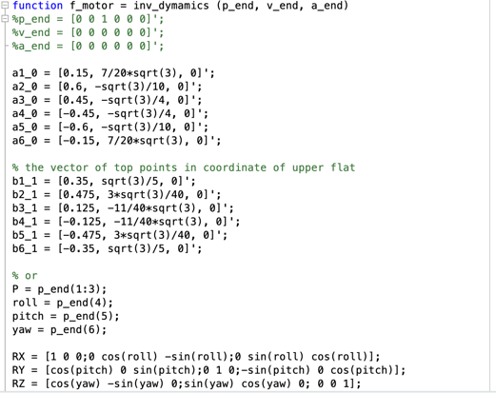 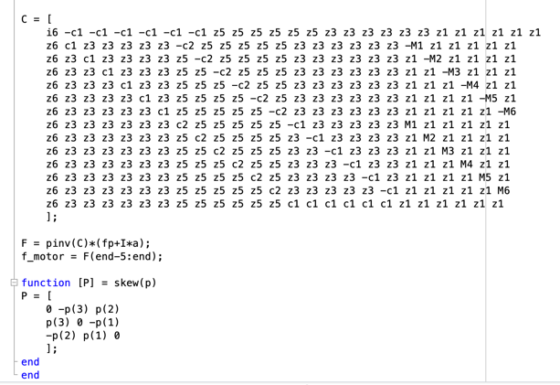

1. **使用上述动力反解计算在6中复合震荡时，每根电机的受力曲线，并与仿真软件做对比。**

计算后获得的图像如图所示：

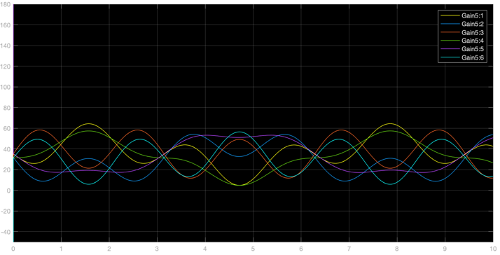

仿真曲线如下图所示：

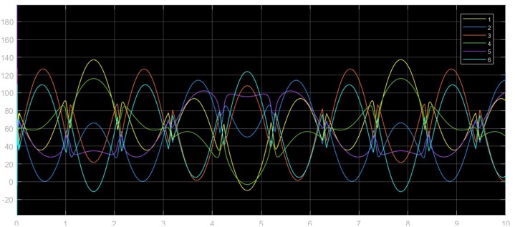

我们仔细观察可以发现，计算与仿真结果有较明显误差。主要是由于我们使用matlab的simulink仿真时，杆件的质量不能被设置为0，因此仿真的时候代入了杆件的质量，导致某些结果出现偏差。此外，simulink中也无法将顶面的圆盘设置为质点，因此导致20kg的质量均匀分布，可能也会产生力矩等，最终对仿真结果产生影响。